

项目说明文档

**数据结构课程设计**

**——电网建设造价模拟系统**

**培养单位：软件学院**

**本 科 生：蓝 笙 聆**

**学 号：1951096**

**指导老师：张 颖**

二○二○年十二月

目录

第1章 分析 1

1.1 背景分析 1

1.2 功能分析 1

第2章 设计 2

2.1 数据结构设计 2

2.2 类结构设计 2

2.3 成员与操作设计 2

2.4 系统设计 4

第3章 实现 5

3.1 插入点功能的实现 5

3.1.1 插入点功能流程图 5

3.1.2 插入点功能核心代码 5

3.1.3 插入点功能截屏示例 7

3.2 插入边功能的实现 8

3.2.1 插入边功能流程图 8

3.2.2 插入边代码实现 8

3.2.3 插入边功能截屏示例 10

3.3 删除点功能的实现 10

3.3.1 删除点功能流程图 10

3.3.2 删除点代码实现 11

3.3.2 删除点功能截屏示例 12

3.4 删除边功能的实现 12

3.4.1 删除边功能流程图 12

3.4.2 删除边代码实现 13

3.4.3 删除边功能截屏示例 15

3.5 Prim算法生成最小生成树功能的实现 16

3.5.1 Prim算法生成最小生成树功能流程图 16

3.5.2 Prim算法生成最小生成树功能代码实现 16

3.5.3 Prim算法生成最小生成树功能截屏示例 18

3.6 Kruskal算法生成最小生成树功能的实现 19

3.6.1 Kruskal算法生成最小生成树功能流程图 19

3.6.2 Kruskal算法生成最小生成树功能代码实现 19

3.6.3 Kruskal算法生成最小生成树功能截屏示例 21

3.7 总体系统的实现 22

3.7.1 总体系统流程图 22

3.7.2 总体系统代码实现 22

3.7.3 总体功能截屏示例 25

第4章 测试 26

4.1 功能测试 26

4.1.1 插入点功能测试 26

4.1.2 插入边功能测试 26

4.1.3 删除点功能测试 27

4.1.4 删除边功能测试 27

4.1.5 Prim算法生成最小生成树功能测试 28

4.1.6 Kruskal算法生成最小生成树功能测试 28

4.2 边界测试 29

4.2.1 删除最后一个点 29

4.2.2 对唯一一个点生成最小生成树 29

4.3 出错测试 30

4.3.1 删除点不存在 30

4.3.2 插入点已存在 30

4.3.3 删除边不存在 30

4.3.4 插入边已存在 31

4.3.5 对空图生成最小生成树 31

4.3.6 对非连通图生成最小生成树 31

4.3.7 操作码错误 32

# 第1章 分析

## 1.1 背景分析

假设一个城市有n个小区，要实现n个小区之间的电网都能够相互接通，构造这个城市n个小区之间的电网，使总工程造价最低。请设计一个能够满足要求的造价方案。

随着计算机科学技术的不断成熟，使用电网造价模拟系统进行模拟，具有手工计算所无法比拟的优势。这些优点能够极大地提高效率，也是社会走向信息化、科学化、国际化的重要条件。因此，开发一套电网造价模拟系统具有十分重要的意义。

## 1.2 功能分析

作为一个最简易的电网造价模拟系统，在每个小区之间都可以设置一条电网线路，都要付出相应的经济代价。n个小区之间最多可以有n（n-1）/2条线路，选择其中的n-1条使总的耗费最少。

# 第2章 设计

## 2.1 数据结构设计

如上功能分析所述，该系统要求作图并生成最小生成树，故考虑使用图。

## 2.2 类结构设计

经典的图一般包括三个抽象数据类型（ADT）——图类（Graph <T>）、点类（Vertex <T>）与边类（Edge <T>），而三个类之间的耦合关系可以采用嵌套、继承等多种关系。为方便处理，本系统采用模板struct结构体描述树点类（Vertex <T>）与边类（Edge <T>），这样使得图类（Graph <T>）可以访问链表结点。

## 2.3 成员与操作设计

**点结构体（Vertex）**

template <class T>

struct vertex {

    T val;

    vertex(const T& val) : val(val){};

    vertex() : val(){};

    bool operator==(const vertex& v2) const { return (this->val == v2.val); };

    bool operator==(const T& v2) const { return (this->val == v2); };

    bool operator!=(const vertex& v2) { return !(*this == v2); };

    bool operator!=(const T& v2) { return !(*this == v2); };

    bool operator<(const vertex& v2) const { return (this->val < v2.val); };

    bool operator>(const vertex& v2) const { return (this->val > v2.val); };

    void operator=(const vertex& v2) { this->val = v2.val; };

    void operator=(const T& v2) { this->val = v2; };

};

**边结构体（Edge）**

template <class T, class E>

struct edge {

    E val;

    vertex<T> v1;

    vertex<T> v2;

    edge(const vertex<T> v1, const vertex<T> v2, const E val)

        : v1(v1), v2(v2), val(val){};

    edge() : v1(), v2(), val(){};

    bool operator==(const edge& e2) {

        return ((this->v1 == e2.v1 && this->v2 == e2.v2) ||

                (this->v1 == e2.v2 && this->v2 == e2.v1));

    };

    bool operator!=(const edge& e2) { return !(*this == e2); };

    bool operator<(const edge& e2) const { return (this->val < e2.val); };

    bool operator>(const edge& e2) const { return (this->val > e2.val); };

};

**图类（Graph）**

template <class T, class E>

class Graph {

   public:

    void InsertVertex(vertex<T>& v);

    void InsertVertex(const T val);

    void DelVertex(vertex<T>& v);

    void DelVertex(const T val);

    void InsertEdge(vertex<T> v1, vertex<T> v2, E cost);

    void InsertEdge(T v1, T v2, E cost);

    void InsertEdge(edge<T, E> edge);

    void RemoveEdge(vertex<T> v1, vertex<T> v2);

    void RemoveEdge(T v1, T v2);

    void RemoveEdge(edge<T, E> edge);

    void PrintGraph(ostream& os);

    int NumVertices() const { return _vertices.size(); };

    int NumEdges() const { return _edges.size() / 2; }

    bool InGraph(T v);

    bool InGraph(vertex<T> v);

    bool InGraph(T v1, T v2);

    bool InGraph(vertex<T> v1, vertex<T> v2);

    bool InGraph(edge<T, E> edge);

    Graph<T, E> Prim(vertex<T> v);

   private:

    vector<vertex<T>> _vertices;

    map<pair<vertex<T>, vertex<T>>, edge<T, E>> _edges;

};

## 2.4 系统设计

系统首先调用opening ()函数实现对屏幕的初始化，创建图g，然后进入loop ()循环，根据用户所输入的操作码（operatorCode）执行图g对应的成员函数。

# 第3章 实现

## 3.1 插入点功能的实现

### 3.1.1 插入点功能流程图

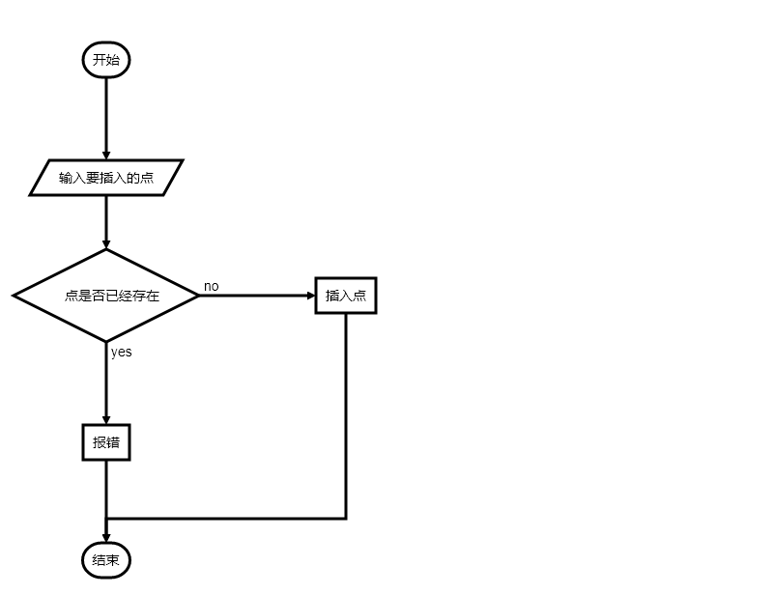

### 3.1.2 插入点功能核心代码

template <class T, class E>

void Graph<T, E>::InsertVertex(vertex<T>& v) {

    if (InGraph(v)) throw "Error: Vertex already in the graph. ";

    auto it = find(_vertices.begin(), _vertices.end(), v);

    _vertices.push_back(v);

};

template <class T, class E>

void Graph<T, E>::InsertVertex(const T val) {

    if (InGraph(val)) throw "Error: Vertex already in the graph. ";

    vertex<T> vex(val);

    auto it = find(_vertices.begin(), _vertices.end(), vex);

    _vertices.push_back(vex);

};

void addVertex(Graph<string, int>& g) {

    cout << "Please input the number of vertices:";

    int num = 0;

    while (true) {

        string temp;

        cin >> temp;

        if (!isNum(temp))

            cout << "Error: Invalid input detected. Please try again." << endl;

        else {

            num = str2num(temp);

            break;

        }

    }

    cout << "Please enter the name of vertices in turn.";

    for (int i = 0; i < num; i++) {

        string v1 = "";

        cin >> v1;

        g.insertVertex(v1);

    }

}

### 3.1.3 插入点功能截屏示例

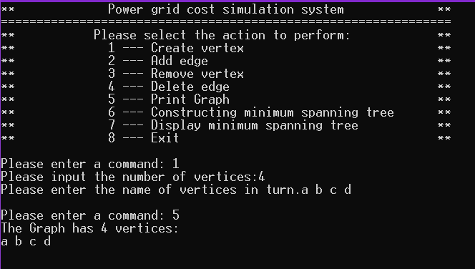

## 3.2 插入边功能的实现

### 3.2.1 插入边功能流程图

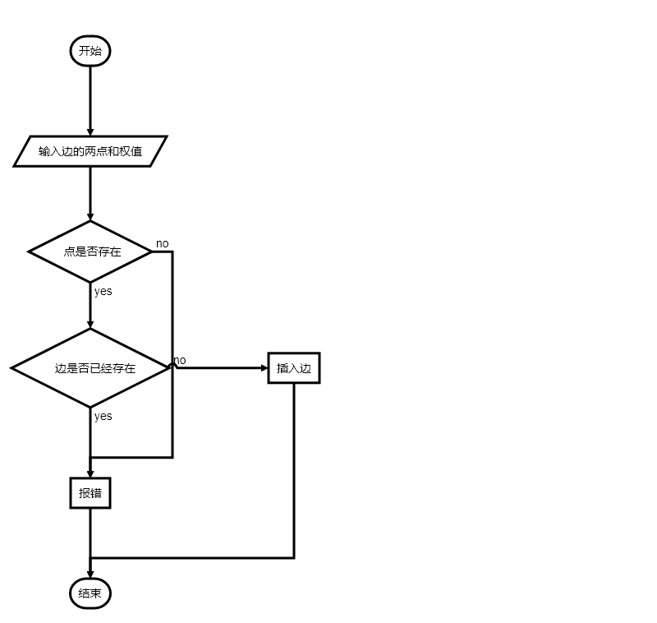

### 3.2.2 插入边代码实现

template <class T, class E>

void Graph<T, E>::InsertEdge(vertex<T> v1, vertex<T> v2, E cost) {

    if (!InGraph(v1) || !InGraph(v2))

        throw "Error: Vertex not found. ";

    if (InGraph(v1, v2)) throw "Error: Edge already in the graph. ";

    auto it1 = find(_vertices.begin(), _vertices.end(), v1);

    auto it2 = find(_vertices.begin(), _vertices.end(), v2);

    edge<T, E> e(v1, v2, cost);

    auto ite = _edges.find({*it1, *it2});

    _edges[{v1, v2}] = e;

    _edges[{v2, v1}] = e;

};

template <class T, class E>

void Graph<T, E>::InsertEdge(T v1, T v2, E cost) {

    if (!InGraph(v1) || !InGraph(v2))

        throw "Error: Vertex not found. ";

    if (InGraph(v1, v2)) throw "Error: Edge already in the graph. ";

    auto it1 = find(_vertices.begin(), _vertices.end(), v1);

    auto it2 = find(_vertices.begin(), _vertices.end(), v2);

    edge<T, E> e(*it1, *it2, cost);

    auto ite = _edges.find({*it1, *it2});

    _edges[{*it1, *it2}] = e;

    _edges[{*it2, *it1}] = e;

};

template <class T, class E>

void Graph<T, E>::InsertEdge(edge<T, E> edge) {

    if (InGraph(edge)) throw "Error: Edge already in the graph. ";

    auto it = _edges.find({edge.v1, edge.v2});

    _edges[{edge.v1, edge.v2}] = edge;

    _edges[{edge.v2, edge.v1}] = edge;

};

void addEdge(Graph<string, int>& g) {

    cout << "Please input the number of edges: ";

    int num = 0;

    while (true) {

        string temp;

        cin >> temp;

        if (!isNum(temp))

            cout << "Error: Invalid input detected. Please try again." << endl;

        else {

            num = str2num(temp);

            break;

        }

    }

    for (int i = 0; i < num; i++) {

        cout << "Please enter two vertices and edge lengths.";

        string v2 = "";

        string v1 = "";

        int cost = 0;

        cin >> v1 >> v2 >> cost;

        g.insertEdge(v1, v2, cost);

    }

}

### 3.2.3 插入边功能截屏示例

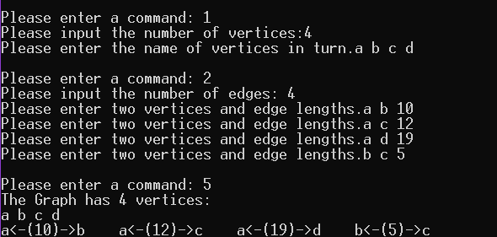

## 3.3 删除点功能的实现

### 3.3.1 删除点功能流程图

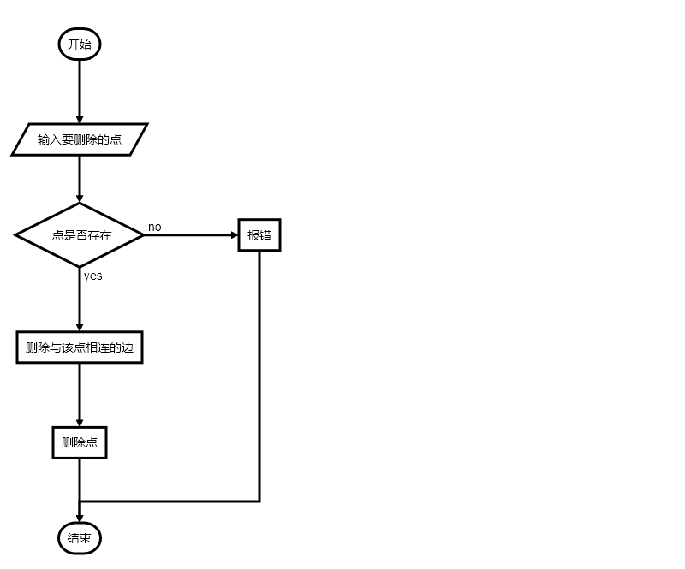

### 3.3.2 删除点代码实现

template <class T, class E>

void Graph<T, E>::DelVertex(vertex<T>& vex) {

    if (!InGraph(vex)) throw "Error: Vertex not found. ";

    auto it = find(_vertices.begin(), _vertices.end(), vex);

    for (auto&& i : _vertices) {

        if (InGraph(vex, i)) RemoveEdge(vex, i);

    }

    vector<vertex<T>> v;

    for (auto&& i : this->_vertices)

        if (i != it) v.push_back(i);

    this->_vertices = v;

};

template <class T, class E>

void Graph<T, E>::DelVertex(const T val) {

    if (!InGraph(val)) throw "Error: Vertex not found. ";

    vertex<T> vex(val);

    auto it = find(_vertices.begin(), _vertices.end(), vex);

    for (auto&& i : _vertices) {

        if (InGraph(vex, i)) RemoveEdge(vex, i);

    }

    vector<vertex<T>> v;

    for (auto&& i : _vertices)

        if (i != *it) v.push_back(i);

    this->_vertices = v;

};

void delVex(Graph<string, int>& g) {

    string temps;

    cout << "Please input the vertex you want to delete. ";

    cin >> temps;

    g.delVertex(temps);

}

### 3.3.2 删除点功能截屏示例

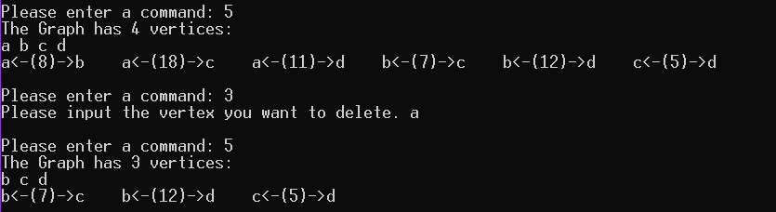

## 3.4 删除边功能的实现

### 3.4.1 删除边功能流程图

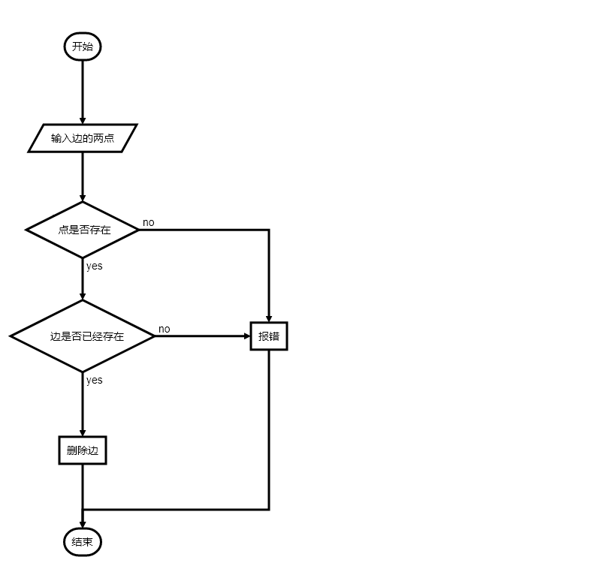

### 3.4.2 删除边代码实现

template <class T, class E>

void Graph<T, E>::RemoveEdge(vertex<T> v1, vertex<T> v2) {

    if (!InGraph(v1, v2)) throw "Error: Edge not found. ";

    auto it1 = find(_vertices.begin(), _vertices.end(), v1);

    auto it2 = find(_vertices.begin(), _vertices.end(), v2);

    auto ite1 = _edges.find({*it1, *it2});

    _edges.erase(ite1);

    auto ite2 = _edges.find({*it2, *it1});

    _edges.erase(ite2);

};

template <class T, class E>

void Graph<T, E>::RemoveEdge(T v1, T v2) {

    if (!InGraph(v1, v2)) throw "Error: Edge not found. ";

    auto it1 = find(_vertices.begin(), _vertices.end(), v1);

    auto it2 = find(_vertices.begin(), _vertices.end(), v2);

    auto ite1 = _edges.find({*it1, *it2});

    _edges.erase(ite1);

    auto ite2 = _edges.find({*it2, *it1});

    _edges.erase(ite2);

};

template <class T, class E>

void Graph<T, E>::RemoveEdge(edge<T, E> edge) {

    if (!InGraph(edge)) throw "Error: Edge not found. ";

    auto it1 = _edges.find({edge.v1, edge.v2});

    _edges.erase(it1);

    auto it2 = _edges.find({edge.v2, edge.v1});

    _edges.erase(it2);

};

template <class T, class E>

void Graph<T, E>::removeEdge(edge<T, E> edge) {

    if (!inGraph(edge)) throw "Error: Edge not found. ";

    auto it1 = edges.find({edge.v1, edge.v2});

    edges.erase(it1);

    auto it2 = edges.find({edge.v2, edge.v1});

    edges.erase(it2);

};

void delEdge(Graph<string, int>& g) {

    cout << "Please input the edge you want to delete " << endl;

    string temp1;

    string temp2;

    cin >> temp1;

    cin >> temp2;

    g.removeEdge(temp1, temp2);

}

### 3.4.3 删除边功能截屏示例

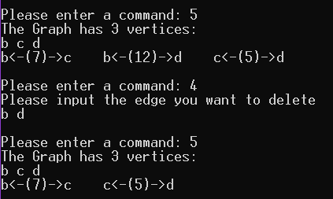

## 3.5 Prim算法生成最小生成树功能的实现

### 3.5.1 Prim算法生成最小生成树功能流程图

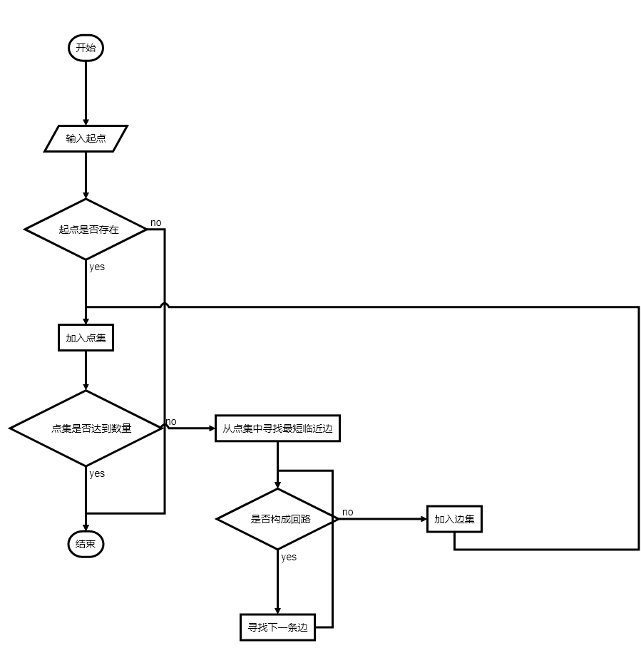

### 3.5.2 Prim算法生成最小生成树功能代码实现

template <class T, class E>

Graph<T, E> Graph<T, E>::Prim(vertex<T> v) {

    auto it = find(this->_vertices.begin(), this->_vertices.end(), v);

    if (it == this->_vertices.end()) throw "Error: Vertex not found.";

    Graph<T, E> mst;

    mst.InsertVertex(v);

    while (mst.NumVertices() != this->NumVertices()) {

        E min = 999999;

        edge<T, E> emin;

        for (auto&& j : mst._vertices) {

            for (auto&& i : this->_vertices) {

                if (i == j) continue;

                auto ite = this->_edges.find({j, i});

                auto itg = mst._edges.find({j, i});

                if (ite == this->_edges.end()) continue;

                if (itg != mst._edges.end()) continue;

                bool bflag = false;

                int temp1 = 1;

                int temp2 = 1;

                for (auto&& k : mst._vertices) {

                    if (k == this->_edges[{j, i}].v1) temp1++;

                    if (k == this->_edges[{j, i}].v2) temp2++;

                }

                if (temp1 >= 2 && temp2 >= 2) continue;

                auto temp = min;

                if (this->_edges[{j, i}].val < min)

                    min = this->_edges[{j, i}].val;

                if (temp != min) emin = this->_edges[{j, i}];

            }

        }

        if (!mst.InGraph(emin.v1)) mst.InsertVertex(emin.v1);

        if (!mst.InGraph(emin.v2)) mst.InsertVertex(emin.v2);

        mst.InsertEdge(emin);

    }

    return mst;

}

void constructPrimMst(Graph<string, int>& g, Graph<string, int>& mst) {

    vertex<string> v;

    string p = "";

    cout << "Please enter the starting vertex: ";

    cin >> p;

    v = p;

    mst = g.Prim(v);

    cout << "This is the Prim minimum spanning tree: " << endl;

    mst.PrintGraph(cout);

}

### 3.5.3 Prim算法生成最小生成树功能截屏示例

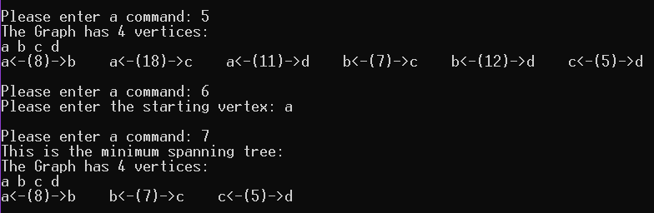

## 3.6 Kruskal算法生成最小生成树功能的实现

### 3.6.1 Kruskal算法生成最小生成树功能流程图

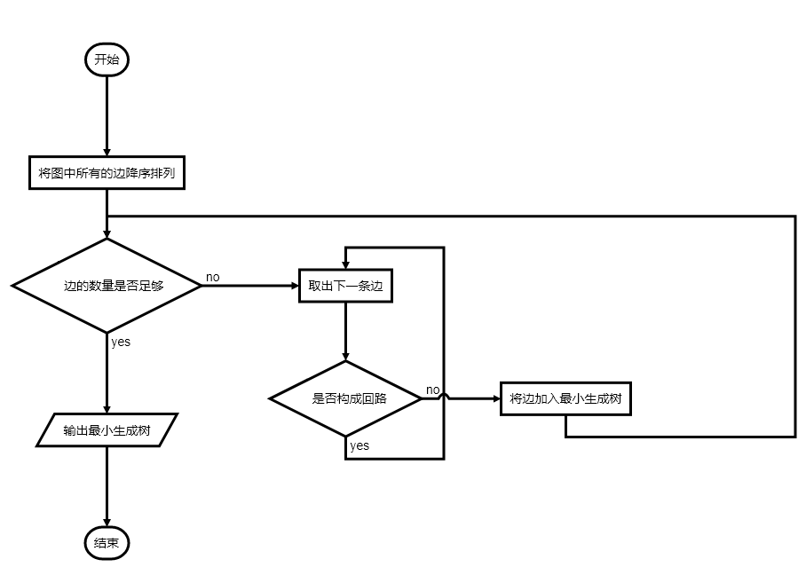

### 3.6.2 Kruskal算法生成最小生成树功能代码实现

template <class T>

T unionFind(map<T, T> m, T x) {

    if (m[x] == x)

        return x;

    else

        m[x] = unionFind(m, m[x]);

    return m[x];

}

template <class T, class E>

Graph<T, E> Graph<T, E>::Kruskal() {

    Graph<T, E> mst;

    if (NumVertices() == 1) {

        mst.InsertVertex(_vertices[0]);

        return mst;

    }

    vector<edge<T, E>> e;

    for (auto&& i : _vertices) {

        for (auto&& j : _vertices) {

            if (i == j) continue;

            auto it = _edges.find({i, j});

            if (it == _edges.end()) continue;

            bool cflag = false;

            for (int k = 0; k < e.size(); k++)

                if (e[k] == _edges[{i, j}]) {

                    cflag = true;

                    break;

                }

            if (cflag) continue;

            e.push_back(_edges[{i, j}]);

        }

    }

    sort(e.begin(), e.end());

    map<vertex<T>, vertex<T>> ufsets;

    for (auto&& i : this->_vertices) ufsets[i] = i;

    for (auto&& i : e) {

        if (unionFind(ufsets, i.v1) == unionFind(ufsets, i.v2)) continue;

        ufsets[unionFind(ufsets, i.v1)] = unionFind(ufsets, i.v2);

        if (!mst.InGraph(i.v1)) mst.InsertVertex(i.v1);

        if (!mst.InGraph(i.v2)) mst.InsertVertex(i.v2);

        mst.InsertEdge(i);

    }

    if (mst.NumEdges() != this->NumVertices() - 1)

        throw "Error: The graph does not have a minimum spanning tree. ";

    return mst;

}

void constructKruskalMst(Graph<string, int>& g, Graph<string, int>& mst) {

    mst = g.Kruskal();

    cout << "This is the Kruskal minimum spanning tree: " << endl;

    mst.PrintGraph(cout);

}

### 3.6.3 Kruskal算法生成最小生成树功能截屏示例

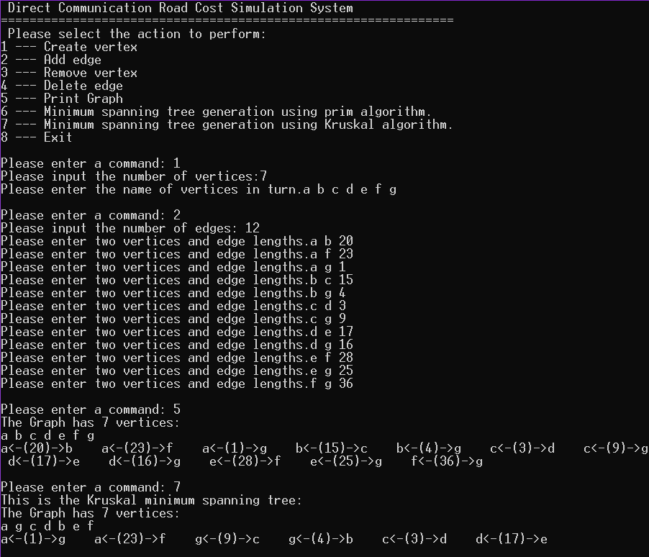

## 3.7 总体系统的实现

### 3.7.1 总体系统流程图

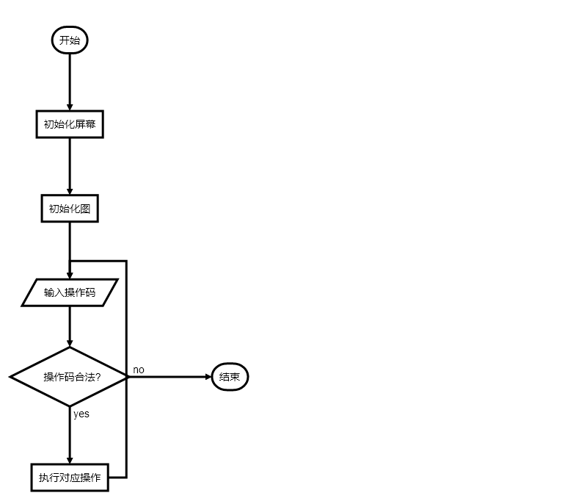

### 3.7.2 总体系统代码实现

void opening() {

    cout << " Power grid cost simulation system " << endl

         << "==============================================================="

         << endl

         << " Please select the action to perform:" << endl

         << "1 --- Create vertex " << endl

         << "2 --- Add edge" << endl

         << "3 --- Remove vertex " << endl

         << "4 --- Delete edge " << endl

         << "5 --- Print Graph " << endl

         << "6 --- Minimum spanning tree generation using prim algorithm."

         << endl

         << "7 --- Minimum spanning tree generation using Kruskal algorithm."

         << endl

         << "8 --- Exit" << endl;

    return;

}

bool loop(Graph<string, int>& g, Graph<string, int>& mst) {

    cout << "\nPlease enter a command: ";

    char temp = '\0';

    cin >> temp;

    try {

        switch (temp) {

            case '1':

                // add vertices

                addVertex(g);

                return true;

            case '2':

                // add edges;

                addEdge(g);

                return true;

            case '3':

                // del vertex;

                delVex(g);

                return true;

            case '4':

                // del edge;

                delEdge(g);

                return true;

            case '5':

                // print graph

                g.PrintGraph(cout);

                return true;

            case '6':

                // Constructing minimum spanning tree;

                constructPrimMst(g, mst);

                return true;

            case '7':

                // Constructing minimum spanning tree;

                constructKruskalMst(g, mst);

                return true;

            default:

                return false;

        }

    } catch (const char* e) {

        std::cerr << e << '\n';

        return true;

    }

}

int main() {

    opening();

    Graph<string, int> g;

    Graph<string, int> mst;

    while (loop(g, mst))

        ;

    return 0;

}

### 3.7.3 总体功能截屏示例



# 第4章 测试

## 4.1 功能测试

### 4.1.1 插入点功能测试

**测试用例**：

插入4个点：a，b，c，d

**预期结果**：

图里有4个点a，b，c，d

**实验结果**

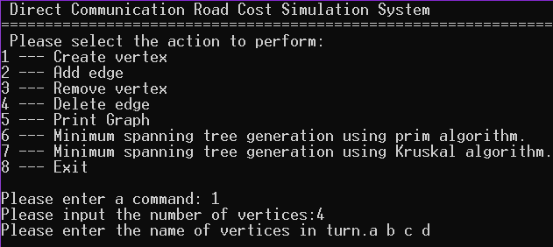

### 4.1.2 插入边功能测试

**测试用例**：

插入6条边

**预期结果**：

图里有6条边

**实验结果**

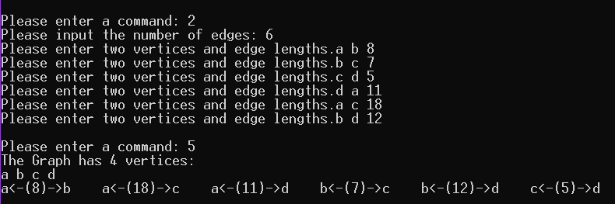

### 4.1.3 删除点功能测试

**测试用例：**删除c

**预期结果：**

删除c和与c相连的ac，bc，dc

**实验结果：**

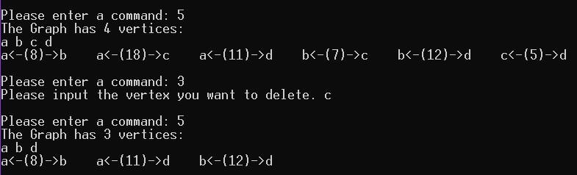

### 4.1.4 删除边功能测试

**测试用例：**删除边ab。

**预期结果：**删除边ab。

**实验结果：**

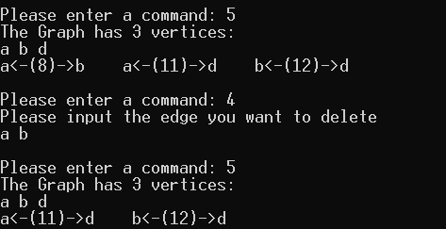

### 4.1.5 Prim算法生成最小生成树功能测试

**测试用例：**以c为起点生成最小生成树

**预期结果：**

c-5-d, c-7-b, b-8-a

**实验结果：**

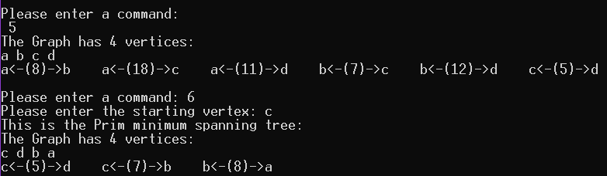

### 4.1.6 Kruskal算法生成最小生成树功能测试

**测试用例：**同上

**预期结果：**

c-5-d, c-7-b, b-8-a

**实验结果：**

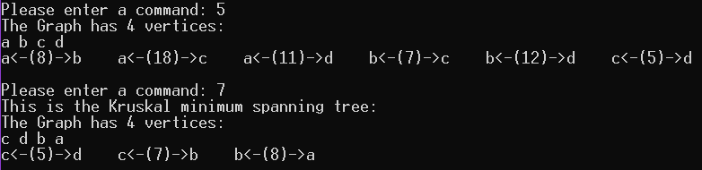

## 4.2 边界测试

### 4.2.1 删除最后一个点

**测试用例：**删除图中唯一个的点a。

**预期结果：**程序正常运行，不崩溃。

**实验结果：**

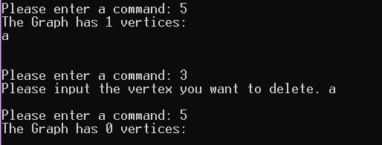

### 4.2.2 对唯一一个点生成最小生成树

**测试用例：**对图中唯一个的点a生成最小生成树。

**预期结果：**程序正常运行，不崩溃。

**实验结果：**

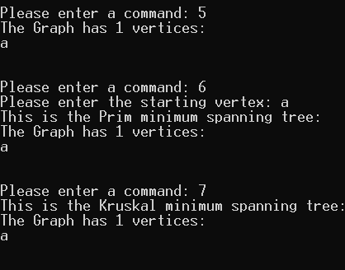

## 4.3 出错测试

### 4.3.1 删除点不存在

**测试用例：**删除不存在的点p0

**预期结果：**抛出异常，程序正常运行不崩溃。

**实验结果：**

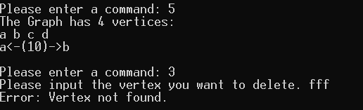

### 4.3.2 插入点已存在

**测试用例：**向已有点a的图中尝试插入a

**预期结果：**程序抛出异常，程序正常运行不崩溃。

**实验结果：**

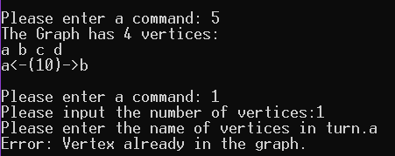

### 4.3.3 删除边不存在

**测试用例：**删除图中不存在的边ac

**预期结果：**程序抛出异常，程序正常运行不崩溃。

**实验结果：**

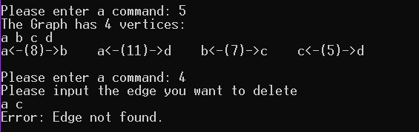

### 4.3.4 插入边已存在

**测试用例：**插入图中已存在的边ab

**预期结果：**程序抛出异常，程序正常运行不崩溃。

**实验结果：**

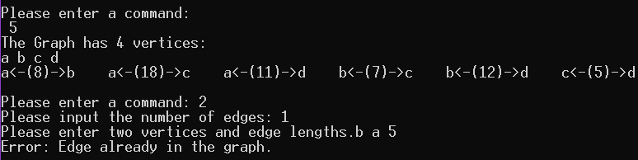

### 4.3.5 对空图生成最小生成树

**测试用例：**对空图生成最小生成树

**预期结果：**程序抛出异常，程序正常运行不崩溃。

**实验结果：**

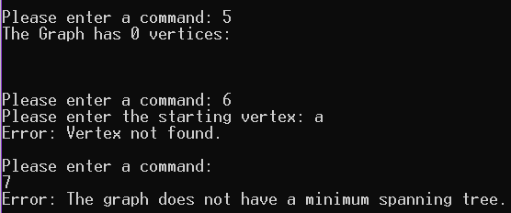

### 4.3.6 对非连通图生成最小生成树

**测试用例：**对非连通图生成最小生成树

**预期结果：**程序抛出异常，程序正常运行不崩溃。

**实验结果：**

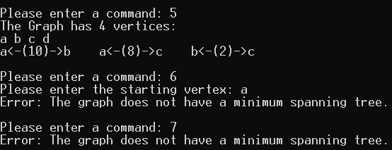

### 4.3.7 操作码错误

**测试用例：**输入操作码错误

**预期结果：**程序认为输入退出指令，自动退出。

**实验结果：**

